**ใบงานที่ 1.2**

ชื่อ-สกุล…………………………………………..……………………..เลขที่……......ชั้นประถมศึกษาปีที่............

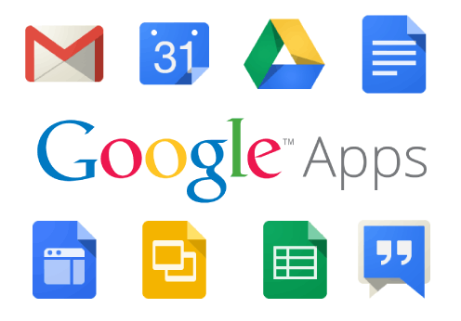**ตอนที่ 1 คำชี้แจง** ให้นักเรียนจับคู่ความสัมพันธ์ระหว่างภาพของแอพพลิเคชั่นภายใน Google Apps กับลักษณะการทำงานให้ถูกต้อง

**1**

………..ก. ให้บริการในการสร้างเว็บไซต์อย่างง่ายเหมือนกับการแก้ไขเอกสารธรรมดาๆ

…….....ข. เป็น Social Networks บริการเครือข่ายสังคม

…..……ค. สร้างเอกสารคำนวณ มีการทำงานคล้ายกับ Excel

…….....ง. สามารถจัดการเอกสารได้เหมือน Microsoft word

…..……จ. ใช้สำหรับรับส่งจดหมายอิเล็กทรอนิกส์ รับส่งข้อมูล แชร์ข้อมูล

…..……ฉ. ให้บริการพื้นที่สำหรับการสร้างและจัดการเอกสารของ Google

และยังเป็นที่สำหรับเก็บข้อมูลออนไลน์บนอินเตอร์เน็ต

…..……ช. บริการปฏิทินแบบออนไลน์ เก็บข้อมูลเหตุการณ์ต่างๆ สร้างตารางนัดหมายได้

..…….. ซ. สร้างงานนำเสนอ มีการทำงานคล้ายกับ Power Point

..…….. ฌ. สร้างแบบฟอร์มสำหรับกรอกข้อมูล เช่น แบบประเมิน แบบสอบถาม

……….. ญ. ให้บริการห้องเรียนออนไลน์ เพื่อช่วยให้ครูสร้างและเก็บงานได้อย่างสะดวกรวดเร็ว สามารถตรวจสอบได้ว่าใครส่งหรือไม่ส่งงาน ส่งคะแนนกลับให้นักเรียนได้

**2**

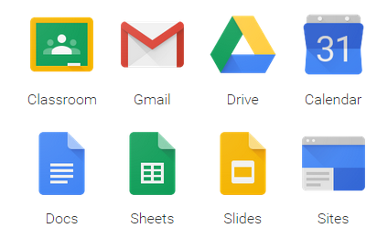



**3**



**4**



**5**



**6**



**7**



**8**

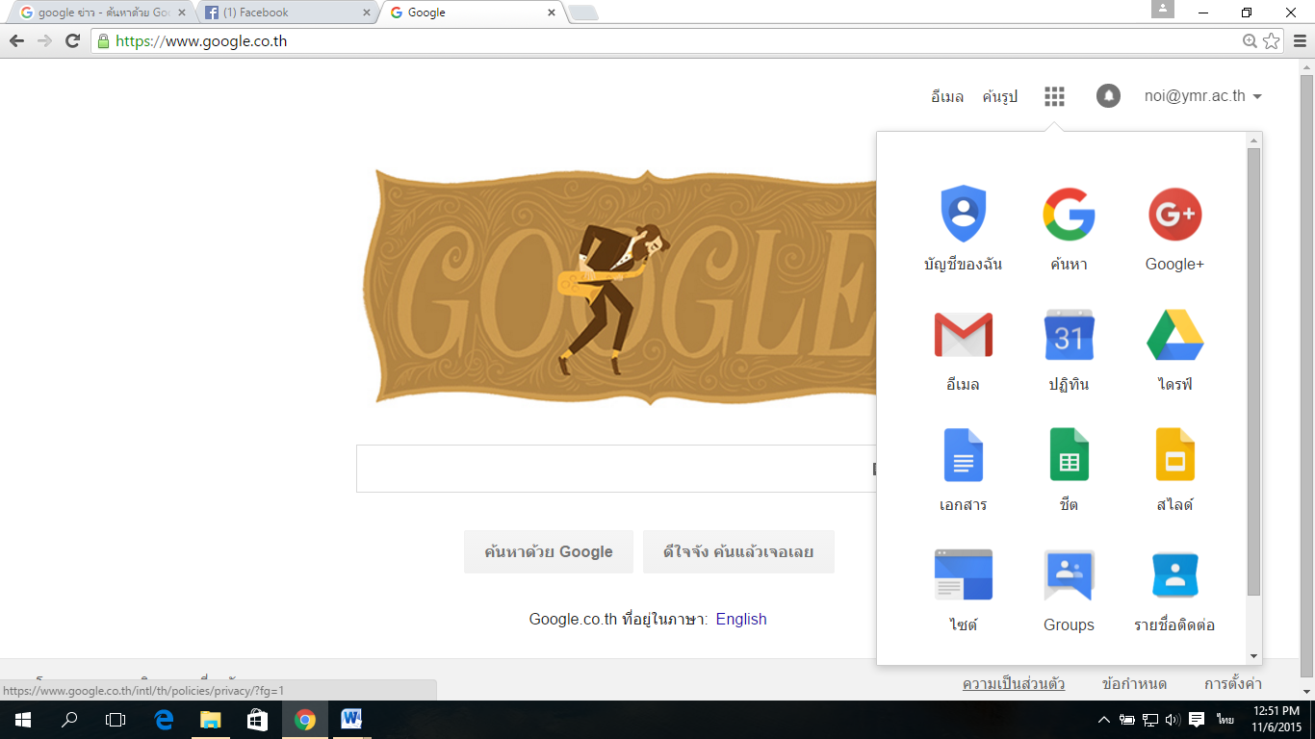

**9**



**10**



**ตอนที่ 2** **คำชี้แจง** ให้นักเรียนยกตัวอย่างแอพพลิเคชั่นภายใน Google Apps พร้อมบอกบอกหน้าที่การทำงานมาอย่างน้อย 3 แอพพลิเคชั่น

ตอบ …………………………………………………………………………………………………………………………………

……………………………………………………………………………………………………………………………………………………………………………………………………………………………………………………………………………………………..

ชื่อ………………………………………………………….ชั้น…………...เลขที่…………..